**Samarbejdsaftale/Gruppekontrakt**

En samarbejdsaftale/gruppekontrakt er et redskab til at opnå et lærerigt forløb sammen med din gruppe.

I bør præsentere alle jeres forventninger til gruppearbejdet for hinanden. Så kan I bedre afstemme jeres forskellige ønsker og diskutere hvordan samarbejdet skal foregå.

Samarbejdsaftalen er en dokumentation af alle jeres beslutninger om, hvilke rammer og former for samarbejde, der vil passe til jeres gruppe.

Samarbejdsaftalen er nødvendig, fordi gruppearbejde er selve omdrejningspunktet for dit studie til multimediedesigner i København. Kun når din studiegruppe fungerer, fungerer dine læringsprocesser som tilsigtet. Nogle af fordelene ved en velfungerende studiegruppe er:

Du udvikler dig fagligt og personligt i samspil med andre

Du lærer at samarbejde og får indsigt i egne og andres styrker og begrænsninger

Du får løbende sparring og diskussioner med andre

Du kan lære af andre med anden baggrund end dig selv

Du får periodevis en fast gruppe at relatere til

Når din gruppe ikke fungerer er nogle af ulemperne:

Ringe fagligt udbytte

Ringe resultater

Frustration

På 1. semester skal I anvende skabelonen herunder til at udfærdige samarbejdsaftale med.

|  |  |  |  |
| --- | --- | --- | --- |
| **Gruppe medlem-mernes fulde navne** | **Email-adresse** | **Telefonnummer** |  |
| 1. Mads Henriksen | Durbahn1995@gmail.com | 50935025 |  |
| 1. Josefine Rasch | josefinerasch@gmail.com | 60735801 |  |
| 1. Mikkel Karlsen | Mikk344q@stud.kea.dk | 26390508 |  |
| 1. Barbara | Barbara.langgaard@hotmail.com | 60550901 |  |
| 5. |  |  |  |
| 6. |  |  |  |
| 7. |  |  |  |
| 8. |  |  |  |

|  |  |
| --- | --- |
| **Aftaleemne** | **Aftalt af gruppens medlemmer** |
| Gruppens formål | At få et godt samarbejde og bruge hinandens kompetencer |
| Gruppens målsætninger | Redesign: mere indhold og at få et så vellykket projekt som muligt |
| Hvert gruppemedlems målsætning | At lære mere om redesign og kodning  At lære alle de færdigheder inden for modulet |
| Hvilke kompetencer ønsker gruppen at udvikle? | Jose+Mads: lære mere om redesign og kodning |
| Gruppens strategi  (Hvordan vil gruppen sørge for at hvert enkelt medlem udvikler de ønskede kompetencer) | Hjælpe hinanden, så vi kan forbedre vores svagheder |
| Hvor mange timer dagligt vil gruppen arbejde sammen og hver for sig? | Vi arbejder sammen |
| Hvilke aktiviteter udenfor studiet prioriterer hvert enkelt studiemedlem? | Mikkel: No-go efter 15 onsdag og fredag/lørdag  Barbara har børn  Mads kan ikke lørdag  Jose kan ikke fredag aften |
| Hvornår vil gruppen mødes for at udføre sine opgaver sammen? Mødeplan. | Hverdagene (Barbara dog kun til kl.15) |
| Hvordan vil gruppen gribe opgaverne/projektet an?  Og samle arbejdet til fælles resultater? | Storyboard (evt. manus)  Mødes, bruge internettet, uddelegere opgaver og så samle sammen. |
| Hvilke irritations-momenter kan opstå i gruppe arbejdet? | Giv besked hvis forhindret/forsinket, slackers are not nice |
| Hvordan vil gruppen tackle problemerne, hvis gruppearbejdet går i hårdknude? | Tag det som det kommer |
| Hvilke barrierer (forudsigelige, uforudsigelige) kan hindre gruppen i at nå sine mål for projektet? | Man er passiv eller ikke møder op |
| Hvordan vil gruppen gardere sig mod ovenstående? | Holde kontakt |
| Hvordan vil gruppen til sidst i projektforløbet evaluere sit samarbejde og sin evne til at nå sine mål? | Vi snakker om det. Evaluere hvert enkelts mål. |
| Hvilke fordele ønsker gruppen at høste af at have lavet samarbejds-aftalen? | At vi alle er enige om arbejdsforløbet  At alle har bidraget til aftalen |
| Hvordan vil I sikre deling af materiale i gruppen? (f.eks Google drev eller dropbox. ) | Fb gruppe el. google drev |
|  |  |

**Design Analyse - Grafiske virkemidler**

**Hvad er stilarten eller den røde tråd på siden?**

Sidens visuelle udtryk er simpelt. Det fanger ikke brugeren eller stemningen i kaffebaren.

Det virker ikke som om at det er særlig velovervejet.

Typografien er ikke indbydende.

Der bliver ikke lagt vægt på forretningens logo.

**Komposition på siden**

Whitespace / Det gyldne snit / Gestaltlove / Symmetri / Dynamik

Grænsen imellem venstre og højre kolonne lægger sig i det gyldne snit og er blevet brugt som whitespace.

Der er blevet brugt gestalt love i billederne. Åbningstider og ”hvor du kan finde os”

På hjemmesiden bliver der brugt diagonale akser

agligstue"ge"der er brugt på hjemmesiden hænger ikke sammen med logoet og det stedet i det hele taget står for. "jeml

Der er linket til google maps hvilket gør hjemmesiden dynamisk

**Funktionalitet?**

Det er tydeligt at se hvad der er hvad på hjemmesiden, i forhold til menu og åbningstider.

”find os” er let og overskueligt da der er blevet brugt Google maps

**Relevans?**

Sidens indhold er relevant men ikke æstetisk.

Hensigten er god men det er dårligt udført. Som eksempel i billederne.

Stemningen mangler i billederne.

Der er ingen hygge i hjemmesiden.

Det skrevne og det visuelle hænger slet ikke sammen.

**Design Analyse - Grafiske virkemidler**

**Farver?**

Farverne er egentlig metalliske og så ser det ud som om at der er blevet color-gradet. Hjemmesiden fremstår meget mørk og meget lys. Kontrasten er iøjnefaldende.

Farvepaletten der er brugt på hjemmesiden hænger ikke sammen med logoet og det stedet i det hele taget står for. ”Hjemlig hygge” ”dagligstue”

De har valgt at fremhæve de blå toner i billederne. Lidt mere koldt.

**Typografi?**

”din hyggeligste nabo” er en Sans-serif.

Brødteksten og logoet er en serif.

Altså er der brugt flere forskellige typografier og det virker rodet.

Der er brugt tre forskellige fonte, selvom fontene minder meget om hinanden, er det tydeligt at de er forskellige.

De forskellige fonte:

1. Arial Sans-serif på body
2. Arvo sans-serif
3. Josefin slab

En overvejelse:

De har valgt nogle fonttyper og det ser ikke til at de er blevet lagt ind i deres CSS og derfor blevet overridet af systemets standart tekst.

**Design Analyse - Sproglige virkemidler**

**Hvordan er tonen?**

Tonen fremgår personlig da der er ejeren af stedet der selv har skrevet teksten. Teksten rammer målgruppen.

Der er ikke fremhævet elementer af teksten, altså er der ikke noget blikfang og teksten virker kedelig.

**Skriv til nettet:**

Teksten er overskuelig. Dog nok en smule lang og virker derfor uinterrsant. Teksten er opdelt i afsnit men ingen underrubrikker og dermed virker den en smule uoverskuelig.

Der er ikke tydelig størrelsesforskel på overrubrik, brødtekst og footer.

**Hvad vil i gøre anderledes?**

Vores plan at redesigne lortet ud af denne hjemmeside.

**Hvordan hjemmesiden skal opfattes når vi er færdige med vores redesign:**

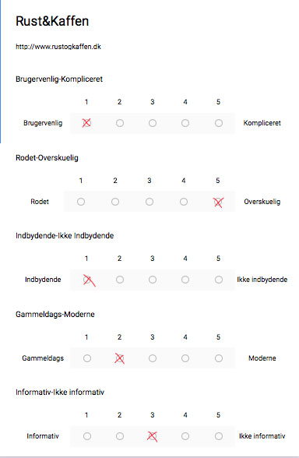

**Bruger undersøgelse med bert-testen af den eksisterende hjemmeside:**

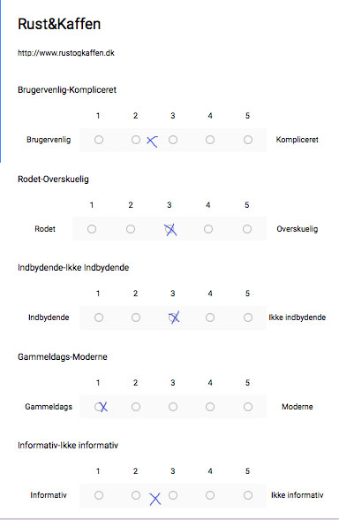

**Diagram for svar i Bert-testen:**

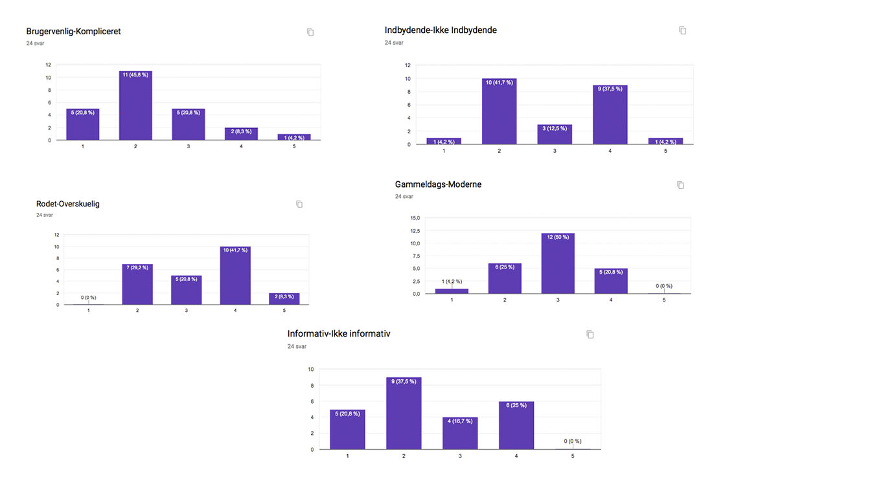

**5 sekunders test svar:** 